Рекомендации родителям.

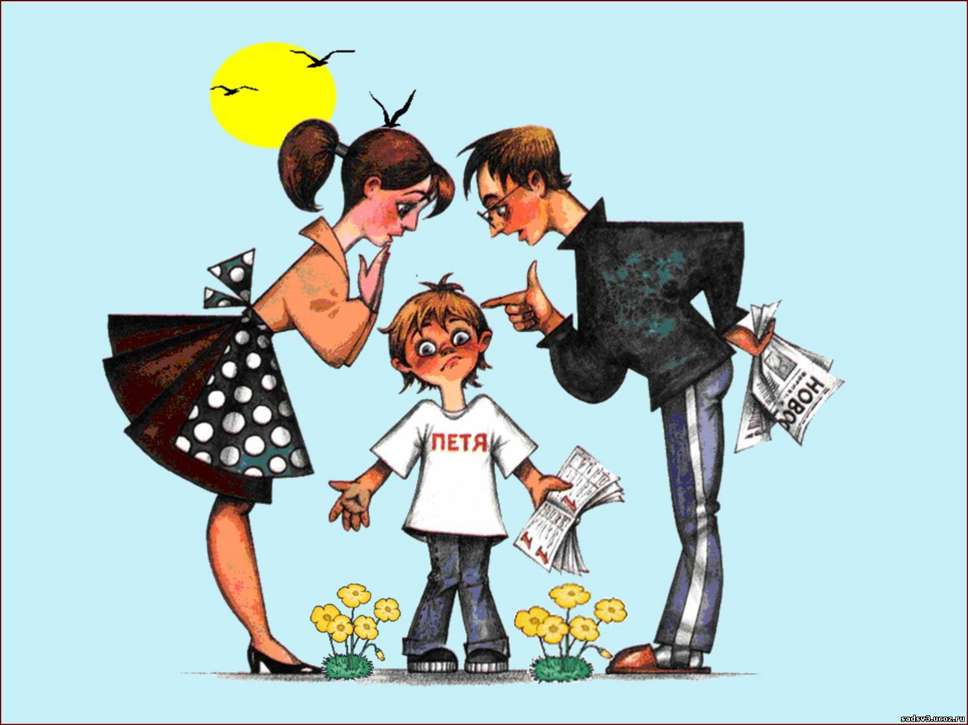

1. Ежедневно интересуйтесь школьными делами детей, проявляя внимание и терпение. При этом не ограничивайтесь дежурными вопросами: «Что получил?», «Как дела?», а расспрашивайте о чувствах, настроении, проявляйте эмоциональную поддержку и т. д.
2. Не скупитесь на похвалу, замечайте даже самые незначительные, на Ваш взгляд, достижения ребенка, его посильные успехи. При встрече с неудачами в учебе старайтесь разобраться вместе, найти выход, предвидеть последствия действий. Не запугивайте ребенка, страх не активизирует его деятельность.
3. Помогайте ребенку выполнять трудные задания, предлагайте выход из сложной ситуации, но не забывайте давать ему возможность самому найти выход, решение, совершить поступок.
4. Активно слушайте своего ребенка, так как выявлено, что рассказ самому себе вызывает психическую травму. Пусть он пересказывает прочитанное, увиденное, делится впечатлениями о прожитом.
5. Не говорите плохо о школе, не критикуйте учителей в присутствии ребенка, создавайте у него позитивное, положительное отношение к школе.
Подборка упражнений, игр, заданий на развитие памяти, внимания, мышления.
Упражнение . «Игра в спички»
Игра в запоминание спичек - это не только полезный, но и удобный способ тренировки зрительной памяти. Бросьте на стол 5 спичек, и в течение нескольких секунд запомните их расположение. После этого отвернитесь и попробуйте с помощью других 5 спичек сделать такую же картину на другой поверхности.
Упражнение «Чтение вслух»
Развитие слуховой памяти. Способствует увеличению рабочего словарного запаса, улучшению дикции, интонации, эмоциональной окраски и яркости речи. Чтение вслух помогает нам лучше запоминать аудиальные материала.
Игра "Что изменилось?".
раскладывают на столе предметы ребенок должен запомнить, затем накрывают газетой. потом он должен повернуться спиной к столу, а в это время три или четыре предмета перекладывают на другие места. Затем спрашивают, что изменилось. Для развития устойчивости внимания дайте ребенку небольшой текст (газетный, журнальный) и предложите, просматривая каждую строчку, зачеркивать какую-либо букву (например, а). Фиксируйте время и количество ошибок.
Упражнение "Найди отличие". Ребенку предлагается найти отличия в двух картинках, и назвать их.
Упражнение "Раскрась вторую половинку". Раскрасить вторую половину картинки точно так же, как раскрашена первая половина. Это задание можно усложнить, предложив ребенку вначале дорисовать вторую половину картинки, а затем ее раскрасить.


